象寄图片翻译服务使用说明

服务信息
图片翻译服务是集成文本检测、文本识别、机器翻译、图片修复、图片合成等技术，将图片中的源语言文字内容翻译替换成指定语种文本的API服务。
用户从云商店购买“象寄图片翻译”服务后，在【我的云商店】-【已购买的服务】页面可以看到商品名称为“象寄图片翻译”的服务记录。点击【资源详情】可查看“象寄图片翻译”服务相关详情。其中AppKey与AppSecret用于服务接口访问的鉴权认证（https://support.huaweicloud.com/api-apig/apig-api-180713003.html）。

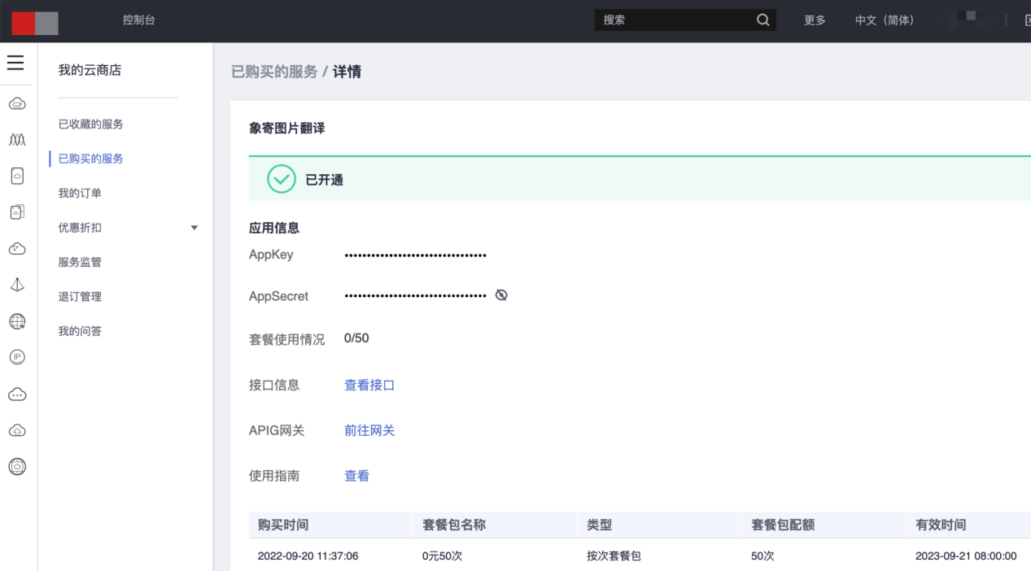

服务调用

1. 访问接口

1.1 请求地址
https://imgtrans.apistore.huaweicloud.com/imgtrans_by_url_sync

1.2 请求类型:
GET

2. 请求参数
参数字段 | 必选 | 类型 | 示例值 | 描述
Action | 是 | String | GetImageTranslate | 服务类型，GetImageTranslate 指“图⽚翻译”服务
SourceLanguage | 是 | String | CHS | 来源语⾔，支持中(CHS/CHT)、英(ENG)、日(JPN)
TargetLanguage | 是 | String | KOR | 目标语言，参考[2.1语⾔列表]
Url | 是 | String | https://img.xx.com/O107064055.jpg | 图⽚地址
Sign | 是 | String | 044a0bdea4128bb...ca821d6b | 签名， 签名⽅法: md5( SourceLanguage + "_" + TargetLanguage + "_" + Url + "_" + AppKey+ "_" + AppSecret) 小写
请求头字段 | 必选 | 类型 | 示例值 | 描述
AppKey | 是 | String | b79a97dea4128bb...ca821d6b | 服务购买应用信息AppKey
AppSecret | 是 | String | 14d1cd94r0d...3jd09k10 | 服务购买应用信息AppSecret

2.1 语言列表
AR:阿拉伯语, CHS:中文(简体), CHT:中文(繁體), CSY:捷克语, DEU:德语, ENG:英语, ESP:西班牙语, FRA:法语, HUN:匈牙利语, ID:印尼语, ITA:意大利语, JPN:日本语, JW:爪哇语, KOR:韩国语, MS:马来语, MY:缅甸语, NLD:荷兰语, PLK:波兰语, PTB:葡萄牙语(巴西), ROM:罗马尼亚语, RUS:俄语, TH:泰语, TL:他加禄语(菲律宾), TRK:土耳其语, VIN:越南语 等（语种较多，仅列出较常用语种，如需更多语种可联系客服）

3. 返回参数
字段名称 | 类型 | 示例值 | 描述
Code | Integer | 200 | 状态码（详细列表见文末），200 代表正常
Message | String | ok | 状态码的明文含义，正常
RequestId | String | 4f93f79edff764a7 | 请求的唯一 id
Data | Json |  | 返回数据的 json 内容
-- Url | String | http://i.tosoiot.com/r/5b135a6003a3075d/f-xxxx.jpg | 翻译后的目标图片地址
-- SsUrl | String | https://i.tosoiot.com/r/5b135a6003a3075d/f-xxxx.jpg | 翻译后的目标图片 https 地址

3.1返回参数实例
{
"Message": "ok",
"RequestId": "5b135a6003a3075d",
"Data": {
"Url": "http://i.tosoiot.com/20220311/r/5b135a6003a3075d/f-16417978499354920.jpg",
"SslUrl": "https://i.tosoiot.com/20220311/r/5b135a6003a3075d/f-16417978499354920.jpg"
},
"Code": 200
}

附录

请求返回错误码
服务错误码 | 错误码含义
101 | 请求超时
102 | 系统错误
103 | URL编码错误
104 | 参数错误
105 | 该语向不支持
106 | 语种识别错误
107 | 翻译错误
108 | 字符过长
109 | 子账号没有权限
110 | 账号没有开通服务
111 | 子账号服务失败
112 | 翻译服务调用失败
113 | 账号服务没有开通或者欠费
114 | 任务尚未处理完成
115 | 请求ID错误
116 | 任务数据解析失败
117 | 任务数据已过期
199 | 未知错误
200 | 响应成功

请求调试示例

